

高爾夫》波特拉許翻臉無情，計分榜上演黑色星期日
羅開Golf 頻道2019年7月22日 下午6:08
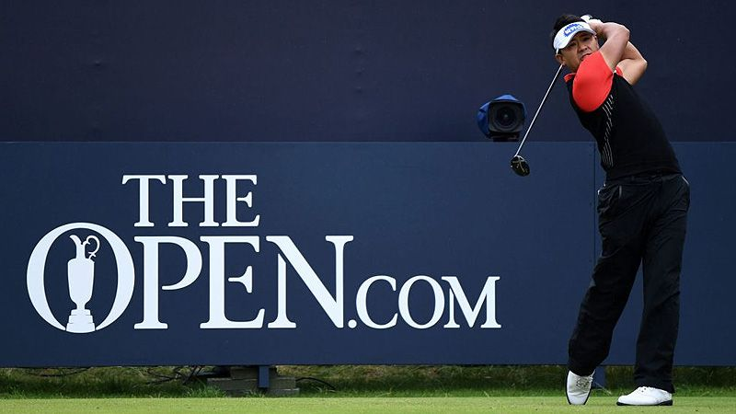
高爾夫》波特拉許翻臉無情，計分榜上演黑色星期日
【羅開新聞中心Minsey Weng綜合報導 圖╱Asian Tour】第一百四十八屆英國公開賽在北愛爾蘭的Royal Portrush Golf Club（皇家波特拉許高爾夫俱樂部）落幕了，來自南邊的愛爾蘭選手Shane Lowry（山恩•羅瑞），靠著第三回合創下球場紀錄（改建）的六十三桿後，一舉將領先優勢擴大至四桿，接著決賽日在強風中守住七十二桿，終場大贏了Tommy Fleetwood（湯米•弗利伍德）六桿。
羅瑞成為自Fred Daly（弗雷德•達利）、Padraig Harrington（派洛•哈靈頓）、Darren Clarke（戴倫•克拉克）和Rory McIlroy（羅瑞•麥克羅伊）之後，史上第五位高舉葡萄酒瓶的愛爾蘭人，只是兩位老大哥哈靈頓和克拉克，以及小老弟麥兄羅伊，均在睽違六十八年重返愛爾蘭島的英國公開賽遭到淘汰。
這場每年固定在英式濱海球場進行的大賽，今年的英格蘭人扮演著重要角色，只是未能拿下最後的勝利，像弗利伍德名列第二，Lee Westwood（李•威斯伍德）並列第四，而Tyrell Hatton（泰瑞爾•海登）、Danny Willet（丹尼•威利特）和蘇格蘭的Robert MacIntyre（羅伯特•麥金泰爾）並列第六。
當今球王Brooks Koepka（布魯克斯•柯普卡）果然擅常打四大賽，決賽日出發的成績為低於標準桿九桿，可惜只打出七十四桿，不過最近五場大賽寫下冠軍、並列第二、冠軍、第二和並列第四的輝煌戰績，世界排名第一的寶座愈來愈穩固了。
前來衛冕的義大利選手Francesco Molinari（法蘭契斯柯•墨利納瑞），反而在挑戰性最高的決賽逆勢擊出當天最佳的六十六桿，成績翻紅為低於標準桿三桿，和兩週前勇奪Dubai Duty Free Irish Open（愛爾蘭公開賽）的西班牙名將Jon Rahm（霍恩•拉姆）及Justin Thomas（賈斯汀•湯瑪斯）等人並列十一。
皇家波特拉許在前三回合顯得十分和藹可親，不過週日大變臉，多位知名球星不支倒地。兩位前冠軍Henrik Stenson（亨瑞克•史坦森）和Jordan Spieth（喬丹•史畢斯）分別繳交七十六和七十七桿，而Justin Rose（賈斯汀•羅斯）七十九桿，以低於標準桿一桿並列二十。
另外兩位美國人Xander Schauffele（山大•蕭佛利）和Matt Kuchar（馬特•庫查）也渡過黑色星期天，七十八和七十九桿，成績翻黑為高於標準桿兩桿，並列四十一。Dustin Johnson（達斯汀•強森）七十六桿，一桿之差並列五十一。
然而，這天下午沒人慘過J.B. Holmes（約翰•霍姆斯），前兩回合還處在並列領先的地位，第三回合打出六十九桿，成績仍在低於標準桿十桿，沒想到最後一天只抓到一記博蒂，卻吞下四個雙柏忌和一個三柏忌，另有六個柏忌，終場爆出八十七桿，排名從原本的單獨第三重挫至高於標準桿六桿的並列六十七。
不過整週下來計分卡最慘烈的選手是2001年冠軍David Duval（大衛•杜瓦），首回合在標準桿五桿的第七洞打出十四桿，打出九十一桿，但這位前世界球王展現運動家精神，隔天繼續回來完成另外十八洞的比賽。
至於十四年前在此飆出六十一桿的麥克羅伊，面對改建過的球場一出發就爆出八桿，繳卡成績為七十九桿，等到隔天回神攻下六十五桿時已經太遲了，以一桿之差無緣出現在週末兩天的圍繩內，而兩大美國名將Tiger Woods（老虎•伍茲）和Phil Mickelson（菲爾•米克森）亦遭到提前出局的命運。

